CHINA YICHANG ENSHI 6 DAYS 5 NIGHTS
ซุปตาร์...อี๋ชาง เอินซือ มหัศจรรย์ภูผาแห่งแดนมังกร
กำหนดการเดินทาง กันยายน - ธันวาคม 2569
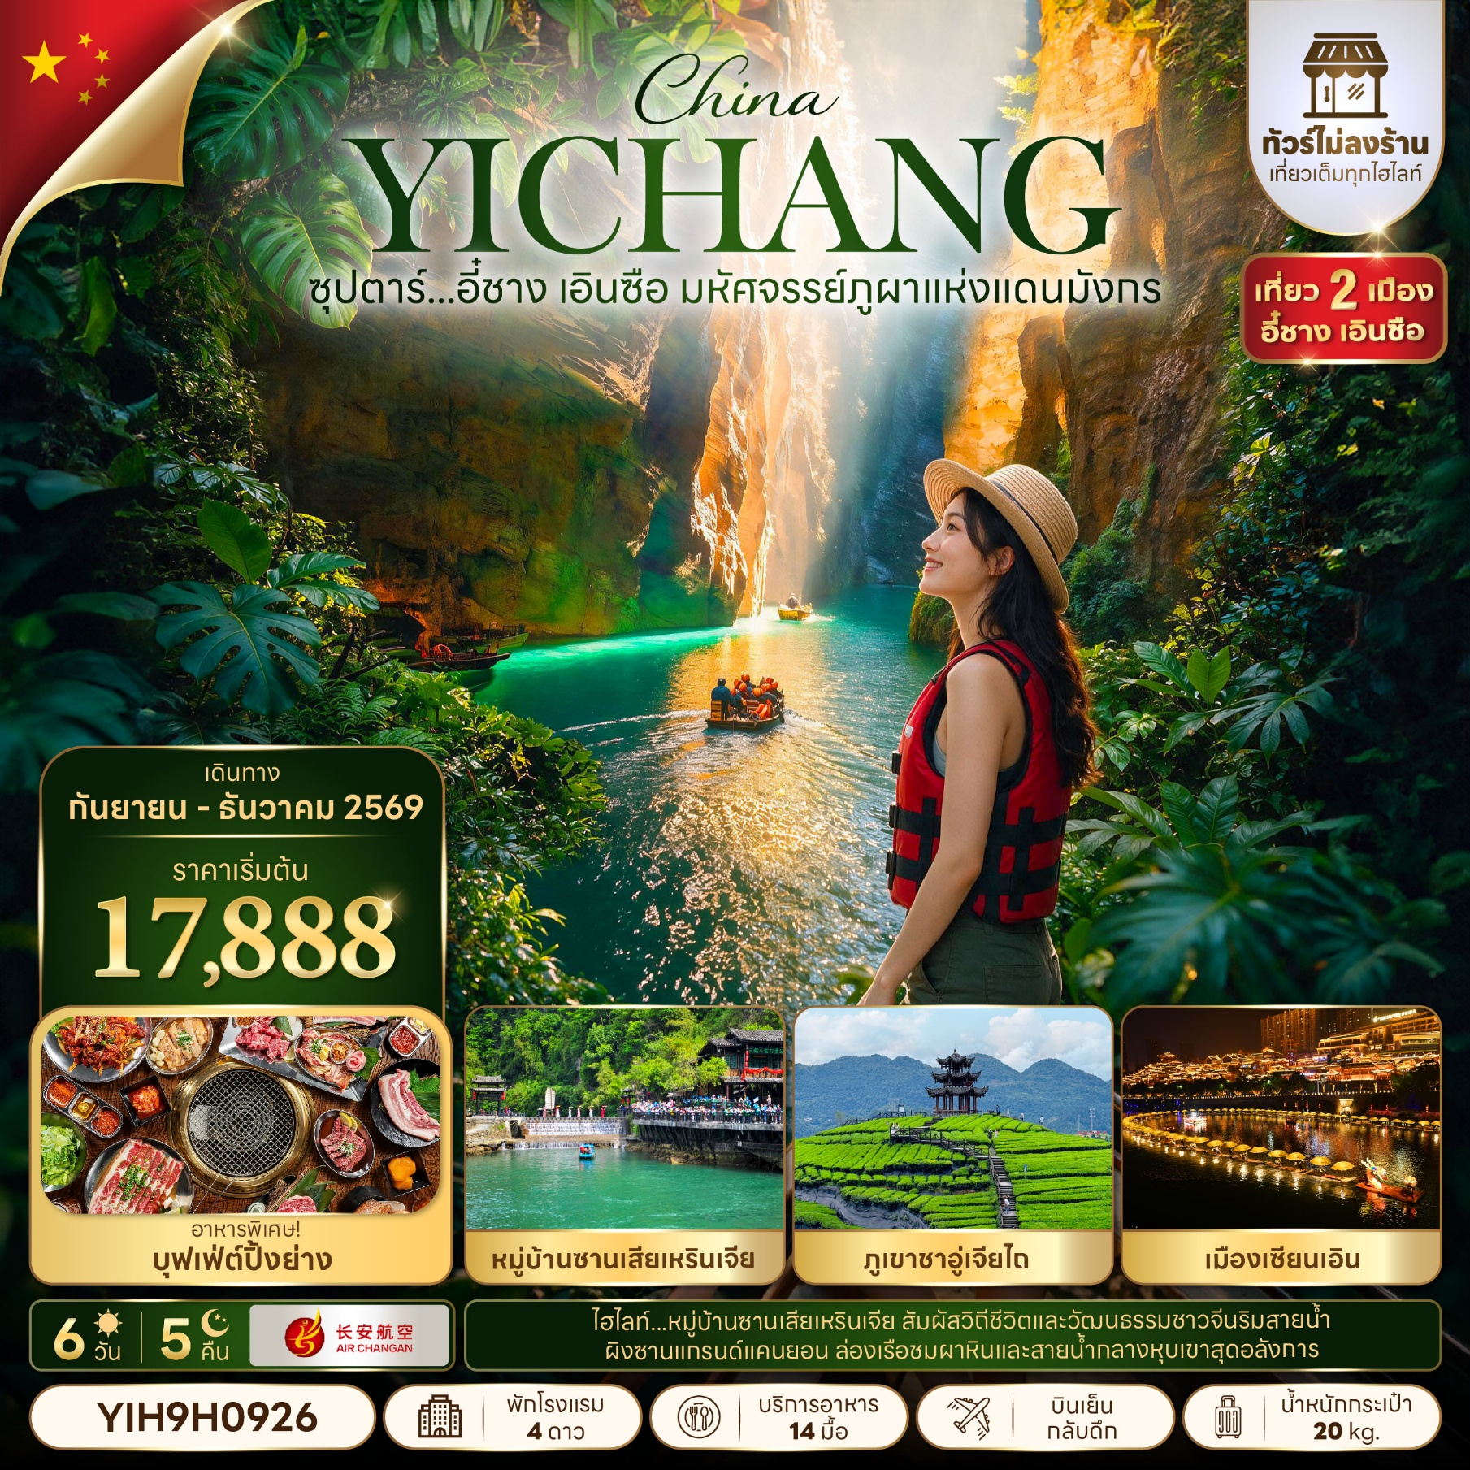

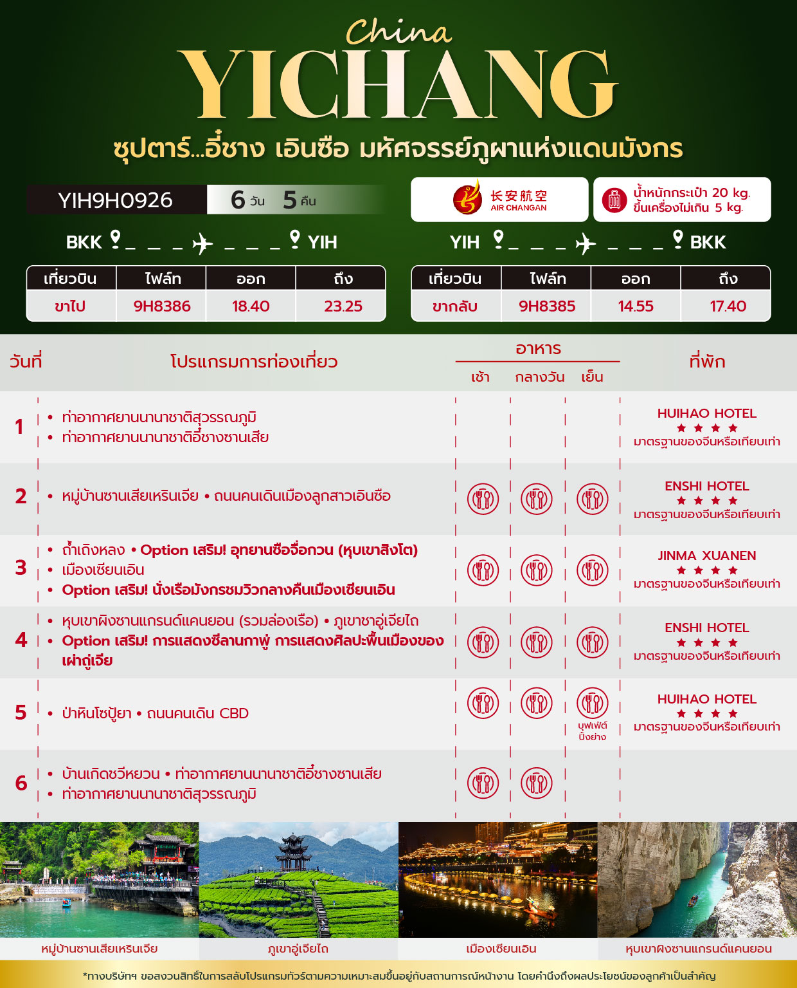
วันเดินทาง | ราคาผู้ใหญ่ / ราคาเด็ก | ราคาทัวร์ไม่รวม ตั๋วเครื่องบิน | พักเดี่ยว
17 – 22 กันยายน 2569 | 18.888 | 13.888 | 6,000
01 – 06 ตุลาคม 2569 | 18,888 | 13,888 | 6,000
06 – 11 ตุลาคม 2569 | 18,888 | 13,888 | 6,000
15 – 20 ตุลาคม 2569 | 18,888 | 13,888 | 6,000
03 – 08 พฤศจิกายน 2569 | 17,888 | 12,888 | 6,000
12 – 17 พฤศจิกายน 2569 | 19,888 | 14,888 | 6,000
17 – 22 พฤศจิกายน 2569 | 19,888 | 14,888 | 6,000
26 พฤศจิกายน – 01 ธันวาคม 2569 | 19,888 | 14,888 | 6,000
01 – 06 ธันวาคม 2569  (วันพ่อแห่งชาติ) | 20,888 | 15,888 | 6,000
10 – 15 ธันวาคม 2569  (วันรัฐธรรมนูญ) | 20,888 | 15,888 | 6,000
15 – 20 ธันวาคม 2569 | 19,888 | 14,888 | 6,000
24 – 29 ธันวาคม 2569 | 19,888 | 14,888 | 6,000
29 ธันวาคม 2569 – 03 มกราคม 2570  (วันขึ้นปีใหม่) | 24,888 | 19,888 | 6,000
ราคาไม่รวมค่าทิปมัคคุเทศก์ท้องถิ่น คนขับรถท้องถิ่น
ตามธรรมเนียม ท่านละ 2,000 บาท/ท่าน/ทริป (ยกเว้นเด็กต่ำกว่า 2 ขวบ)
สำหรับหัวหน้าทัวร์จากเมืองไทย (ตามความพึงพอใจในการบริการ)
ราคาเด็กอายุต่ำกว่า 2 ปี (INFANT) ราคา 4,000 บาท / ท่าน

สำคัญโปรดอ่าน
- กรุณาทำการจอง พร้อมชำระเงินมัดจำ ท่านละ 10,000 บาท/ท่าน และชำระส่วนที่เหลือ 30 วัน ก่อนการเดินทาง กรณีวันเดินทางน้อยกว่า 30 วัน หรือ ราคาทัวร์พิเศษต้องชำระค่าทัวร์เต็มจำนวน 100% เท่านั้น
- อัตราค่าบริการนี้ จำเป็นต้องมีผู้เดินทาง จำนวน 10 ท่าน ขึ้นไป ในแต่ละคณะ กรณีที่มีผู้เดินทางไม่ถึงตามจำนวนที่กำหนด ทางบริษัทฯ ขอสงวนสิทธิ์ในการเลื่อนการเดินทาง หรือเปลี่ยนแปลงอัตราค่าบริการ (ปรับราคาเพิ่มขึ้น เพื่อให้คณะได้ออกเดินทาง ตามความต้องการ)
- ท่านที่ต้องออกบัตรโดยสารภายในประเทศ (ตั๋วเครื่องบิน, รถทัวร์, รถไฟ) กรุณาสอบถามที่เจ้าหน้าที่ทุกครั้งก่อนทำการออกบัตรโดยสาร เนื่องจากสายการบินอาจมีการปรับเปลี่ยนไฟล์ท หรือ เวลาบิน โดยไม่แจ้งให้ทราบล่วงหน้า และการแนะนำจากเจ้าหน้าที่เป็นเพียงการแนะนำเท่านั้น
- ในกรณีที่ภาครัฐทั้งไทย และประเทศปลายทางมีข้อกำหนดในการกักตัว หรือ การตรวจหาเชื้อโควิด-19 ทุกประเภท ผู้เดินทางต้องรับผิดชอบค่าใช้จ่ายส่วนนี้ด้วยตัวท่านเอง (ไม่รวมอยู่ในรายการทัวร์)
- เงื่อนไขกรมธรรม์เป็นไปตามเงื่อนไขของบริษัทฯประกันเป็นผู้พิจารณา
- ของสมนาคุณไม่สามารถเปลี่ยนแปลงเป็นส่วนลดหรือเงินสดได้
- นโยบายการให้บริการของสายการบินอาจมีการเปลี่ยนแปลง เช่น งดเสิร์ฟอาหารโดยไม่แจ้งล่วงหน้า และ หรือ บริการอื่นๆ

วันแรก ท่าอากาศยานนานาชาติสุวรรณภูมิ - ท่าอากาศนานาชาติอี๋ชางซานเสีย

15 .30 น. พร้อมกัน ณ ท่าอากาศยานนานาชาติสุวรรณภูมิ อาคารผู้โดยสารขาออก ชั้น 4 เคาน์เตอร์สายการบิน AIR CHANGAN โดยมีเจ้าหน้าที่บริษัทฯคอยต้อนรับอำนวยความสะดวกด้านเอกสาร
*น้ำหนักกระเป๋าโหลด 20 กก. และกระเป๋าถือขึ้นเครื่อง 5 กก. / ท่าน
*เนื่องจากเป็นเที่ยวบินเช่าเหมาลำที่นั่งอาจจะไม่ติดกันและไม่สามารถเลือกช่วงที่นั่งบนเครื่องบินได้ในคณะซึ่งเป็นไปตามเงื่อนไขสายการบิน
18.40 น. นำท่านเดินทางสู่ เมืองอี๋ชาง ประเทศจีน โดยสายการบิน AIR CHANGAN เที่ยวบินที่ 9H8386 ไม่มีบริการอาหารบนเครื่อง
23.35 น. เดินทางถึง ท่าอากาศยานนานาชาติอี๋ชางซานเซีย ประเทศจีน และนำท่านสู่ขั้นตอนการตรวจคนเข้าเมืองและศุลกากร จากนั้นนำท่านเข้าสู่ที่พัก

ที่พัก HUIHAO HOTEL โรงแรม 4 ดาว หรือระดับเทียบเท่า

วันที่สอง หมู่บ้านซานเสียเหรินเจีย - ถนนคนเดินเมืองลูกสาวเอินซือ

เช้า บริการอาหารเช้า ณ ห้องอาหารของโรงแรม
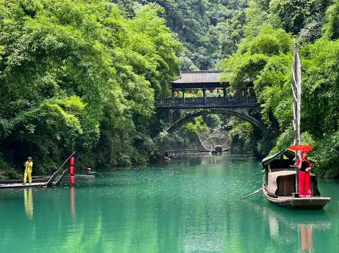
นำท่านไป หมู่บ้านซานเสียเหรินเจีย หรือ หมู่บ้านสามผา เป็นสถานที่ท่องเที่ยวระดับ 5A ตั้งอยู่ริมแม่น้ำแยงซีเกียงระหว่างเขื่อนเกอโจวป้าและเขื่อนสามผาในเมืองอี๋ชาง จุดเด่นของที่นี่คือการจำลองวิถีชีวิตดั้งเดิมของชาวบ้านแถบหุบเขาและสายน้ำ โดยแบ่งเป็นโซนหมู่บ้านบนเขา หมู่บ้านริมน้ำ และหมู่บ้านบนเรือ ถือเป็นจุดที่ทัศนียภาพของแม่น้ำแยงซีเกียงสวยงามและสมบูรณ์ที่สุดแห่งหนึ่ง จนได้รับการขนานนามว่าเป็น "ระเบียงภาพวาดทางธรรมชาติ"

จากนั้นนำท่านเดินทางสู่ ถนนคนเดินเมืองลูกสาวเอินซือ ใช้เวลาเดินทางประมาณ 4 ชั่วโมง

เที่ยง รับประทานอาหารกลางวัน ณ ภัตตาคาร

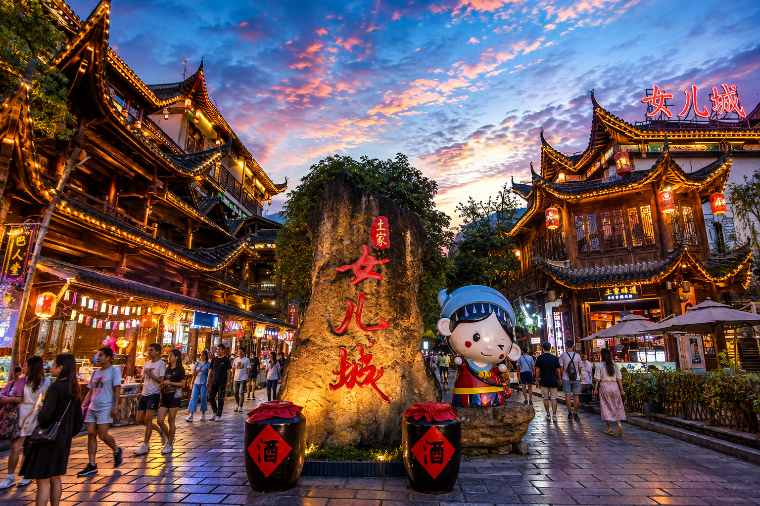
นำท่านไป ถนนคนเดินเมืองลูกสาวเอินซือ เมืองวัฒนธรรมของชนเผ่าถู่เจีย ซึ่งได้รับฉายาว่า "เมืองแห่งหญิงสาวอันดับหนึ่งของแผ่นดิน" ภายในเต็มไปด้วยร้านค้า อาหารพื้นเมือง ของฝาก และการแสดงพื้นบ้าน
ค่ำ รับประทานอาหารค่ำ ณ ภัตตาคาร
ที่พัก ENSHI HOTEL โรงแรม 4 ดาว หรือระดับเทียบเท่า
วันที่สาม ถ้ำเถิงหลง - Option เสริม! อุทยานซือจื่อกวน (หุบเขาสิงโต) - เมืองเซียนเอิน - Option เสริม! นั่งเรือมังกรชมวิวกลางคืนเมืองเซียนเอิน

เช้า บริการอาหารเช้า ณ ห้องอาหารของโรงแรม

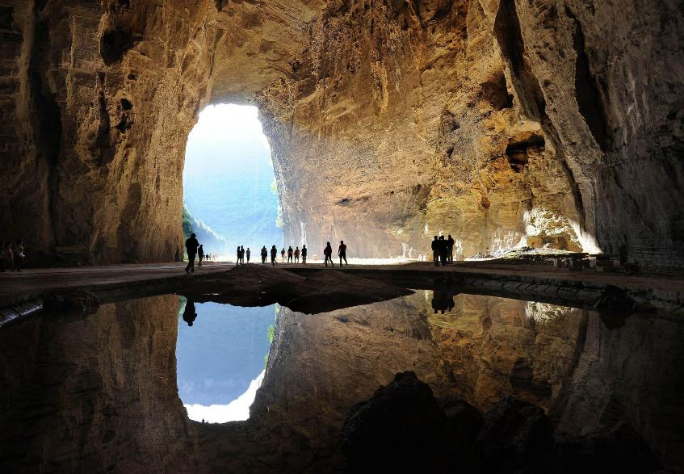
จากนั้นนำท่านไป ถ้ำเถิงหลง สิ่งมหัศจรรย์ทางธรรมชาติที่ครองตำแหน่งถ้ำที่มีขนาดใหญ่ที่สุดในเอเชียและติดอันดับหนึ่งในหกถ้ำที่สวยที่สุดในโลก ด้วยความสูงของปากถ้ำที่เทียบเท่ากับตึก 20 ชั้น ทำให้ภายในมีพื้นที่กว้างขวาง จุดเด่นที่ไม่เหมือนใครคือการผสมผสานความล้ำสมัยของเลเซอร์โชว์ เข้ากับโถงถ้ำขนาดมหึมา พร้อมด้วยเวทีการแสดงวัฒนธรรมชาวถู่เจียชุดอี๋สุ่ยลี่ชวน ที่จัดเต็มทั้งแสงสีเสียงและน้ำพุเต้นระบำ เป็นสถานที่ที่มอบความรู้สึกโอ่โถงของธรรมชาติและรอยต่อของกาลเวลาได้อย่างน่าทึ่ง

เที่ยง รับประทานอาหารกลางวัน ณ ภัตตาคาร

Option เสริม! อุทยานซือจื่อกวน (หุบเขาสิงโต) ตั้งอยู่ในเมืองเอินซือ มณฑลหูเป่ย เป็นที่ตั้งของแลนด์มาร์คสุดมหัศจรรย์อย่าง "สะพานลอยน้ำไม้กระดาน" ที่ทอดยาวกว่า 500 เมตร เลียบไปตามความโค้งมนของลำธารสีมรกตท่ามกลางหุบเขา ความพิเศษของที่นี่คือความรู้สึกผ่อนคลายขณะเดินหรือนั่งรถผ่านสะพานที่ดูเหมือนลอยอยู่เหนือน้ำอย่างอิสระ พร้อมสัมผัสอากาศบริสุทธิ์และทัศนียภาพของหน้าผาสูงชันสองข้างทางที่สวยงามราวกับภาพวาด ถือเป็นจุดเช็คอินที่มอบประสบการณ์การท่องเที่ยวเชิงธรรมชาติที่เงียบสงบและถ่ายรูปออกมาได้สวยแปลกตาที่สุดแห่งหนึ่งในจีน
*ราคาทัวร์นี้ยังไม่รวมค่าบริการ สำหรับท่านที่สนใจ จะมีค่าบริการท่านละ 300 หยวน (ราคาอาจมีการเปลี่ยนแปลง กรุณาตรวจสอบราคาก่อนซื้ออีกครั้ง)*
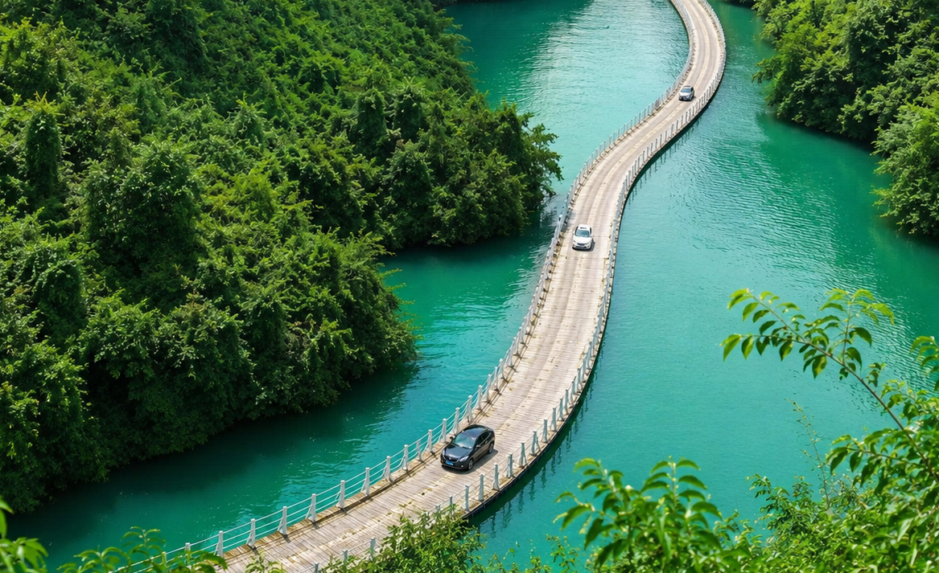
*ราคานี้สำหรับ 10 ท่านขึ้นไป หากผู้ซื้อ Option ไม่ถึง 10 ท่าน ราคาจะมีการเปลี่ยนแปลง หรืออาจมีการนำเสนอทางเลือก Option อื่นๆเพิ่มเติม ทั้งนี้จะเป็นไปตามดุลยพินิจของไกด์ท้องถิ่น*

จากนั้นนำท่านเดินทางสู่ เมืองเซียนเอิน ใช้เวลาเดินทางประมาณ 2 ชั่วโมง

Option เสริม! นั่งเรือมังกรชมวิวกลางคืนเมืองเซียนเอิน ชมบรรยากาศยามค่ำคืนและอาคารบ้านเรือนสองฝั่งแม่น้ำ ตัวหัวเรือจะเป็นรูปหัวมังกรต่อกันด้วยแพไม้ไผ่หลายลำ ล่องไปตามแม่น้ำกงสุ่ยตัดผ่านใจกลางเมืองโบราณเซียนเอิน ซึ่งเป็นวิวยามค่ำคืนที่สวยงามไม่แพ้บรรดาเมืองโบราณอื่นๆ
*ราคาทัวร์นี้ยังไม่รวมค่าบริการ สำหรับท่านที่สนใจ จะมีค่าบริการท่านละ 200 หยวน ราคาจะมีการเปลี่ยนแปลง กรุณาตรวจสอบราคาก่อนซื้ออีกครั้ง*

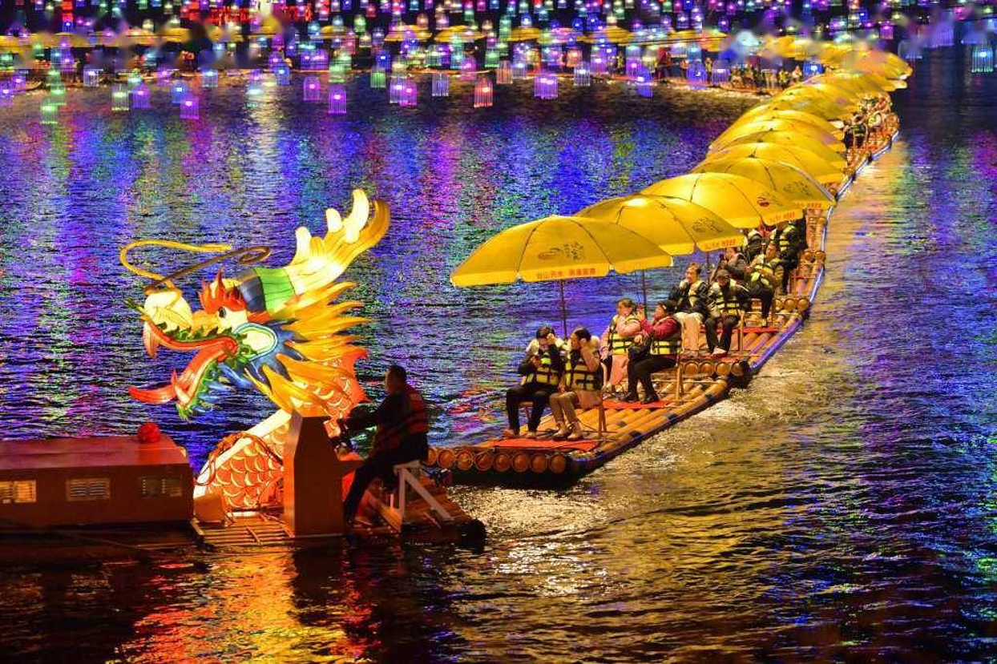

ค่ำ รับประทานอาหารค่ำ ณ ภัตตาคาร
ที่พัก JINMA XUANEN HOTEL โรงแรม 4 ดาว หรือระดับเทียบเท่า

วันที่สี่ หุบเขาผิงซานแกรนด์แคนยอน (รวมล่องเรือ) – ภูเขาชาอู่เจียไถ - Option เสริม! การแสดงซีลานกาพู่ การแสดงศิลปะพื้นเมืองของเผ่าถู่เจีย

เช้า บริการอาหารเช้า ณ ห้องอาหารของโรงแรม
จากนั้นนำท่านเดินทางสู่ หุบเขาผิงซานแกรนด์แคนยอน ใช้เวลาเดินทางประมาณ 2.30 ชั่วโมง
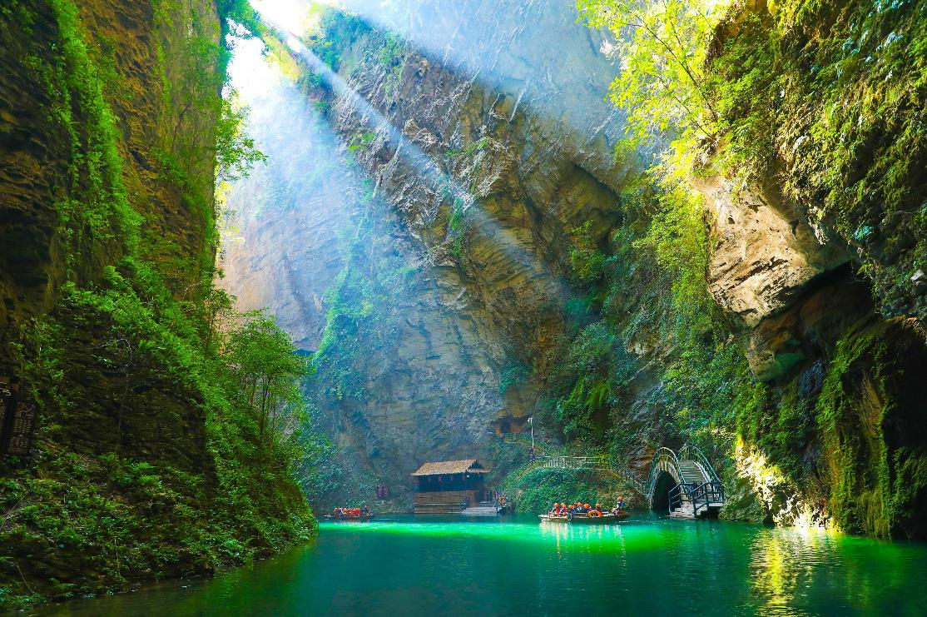
นำท่านเดินทางสู่ หุบเขาผิงซานแกรนด์แคนยอน (รวมล่องเรือ 1 ขา) สถานที่ท่องเที่ยวระดับ 4A ที่ดึงดูดนักท่องเที่ยวจำนวนมากคือ โกรกธารผิงซาน นำท่านล่องเรืองเรือชมวิว แม่น้ำใสสีเขียวมรกตจนสามารถเห็นถึงใต้ท้องแม่น้ำ ให้ท่านชื่นชมชมธรรมชาติอันสวยงามสองข้างทางท่ามกลางความสงบจากช่องเขา

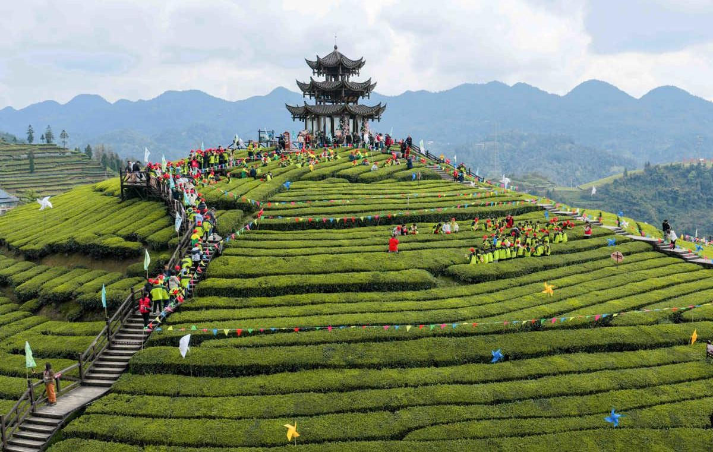
เที่ยง รับประทานอาหารกลางวัน ณ ภัตตาคาร
จากนั้นนำท่านเที่ยวชม ภูเขาไร่ชาอู่เจียไถ เป็นไร่ชาขนาดใหญ่ที่มีพื้นที่กว้างใหญ่ครอบคุมภูเขา หลายลูก ในอดีตที่นี่เป็นแหล่งผลิต ใบชาก้งฉา ใบชาชื่อดังที่นำส่งถวายให้แก่ฮ่องเต้และพระบรม วงศานุวงศ์ในสมัยราชวงศ์ชิงเป็นเวลาหลายร้อยปี นำท่านเดินชมและเก็บภาพแปลงชาตามแนว เขาที่สวยงาม

Option เสริม! การแสดง ซีลานกาพู่ (Xilankapu) เป็นการถ่ายทอดจิตวิญญาณของชาวเผ่าถู่เจียผ่านท่วงท่าที่งดงามและสีสันอันจัดจ้าน การแสดงนี้ไม่ได้เป็นเพียงการร่ายรำทั่วไป แต่เป็นการร้อยเรียงเรื่องราววิถีชีวิต ความรัก และความศรัทธา ท่านจะได้ตื่นตาตื่นใจกับเครื่องแต่งกายที่ปักลวดลายวิจิตรบรรจงและดนตรีพื้นเมืองที่เร้าใจ ทำให้การแสดงนี้เปรียบเสมือนพิพิธภัณฑ์ที่มีชีวิตที่ช่วยให้เข้าถึงรากเหง้าและความภาคภูมิใจของชาวถู่เจียได้อย่างลึกซึ้ง
*ราคาทัวร์นี้ยังไม่รวมค่าบริการ สำหรับท่านที่สนใจ จะมีค่าบริการท่านละ 300 หยวน ราคานี้สำหรับ 10 ท่านขึ้นไป หากผู้ซื้อ OPTION ไม่ถึง 10 ท่าน ราคาจะมีการเปลี่ยนแปลง หรือ อาจมีการนำเสนอทางเลือก OPTION อื่นๆเพิ่มเติม ทั้งนี้จะเป็นไปตามดุลยพินิจของไกด์ท้องถิ่น*

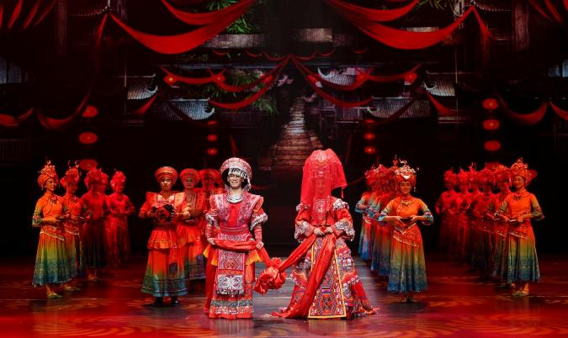

ค่ำ รับประทานอาหารค่ำ ณ ภัตตาคาร
ที่พัก ENSHI HOTEL โรงแรม 4 ดาว หรือระดับเทียบเท่า

วันที่ห้า ป่าหินโซปู้ยา - ถนนคนเดิน CBD

เช้า บริการอาหารเช้า ณ ห้องอาหารของโรงแรม
จากนั้นนำท่านเดินทางสู่ ป่าหินโซปู้ยา ใช้เวลาเดินทางประมาณ 1.5 ชั่วโมง

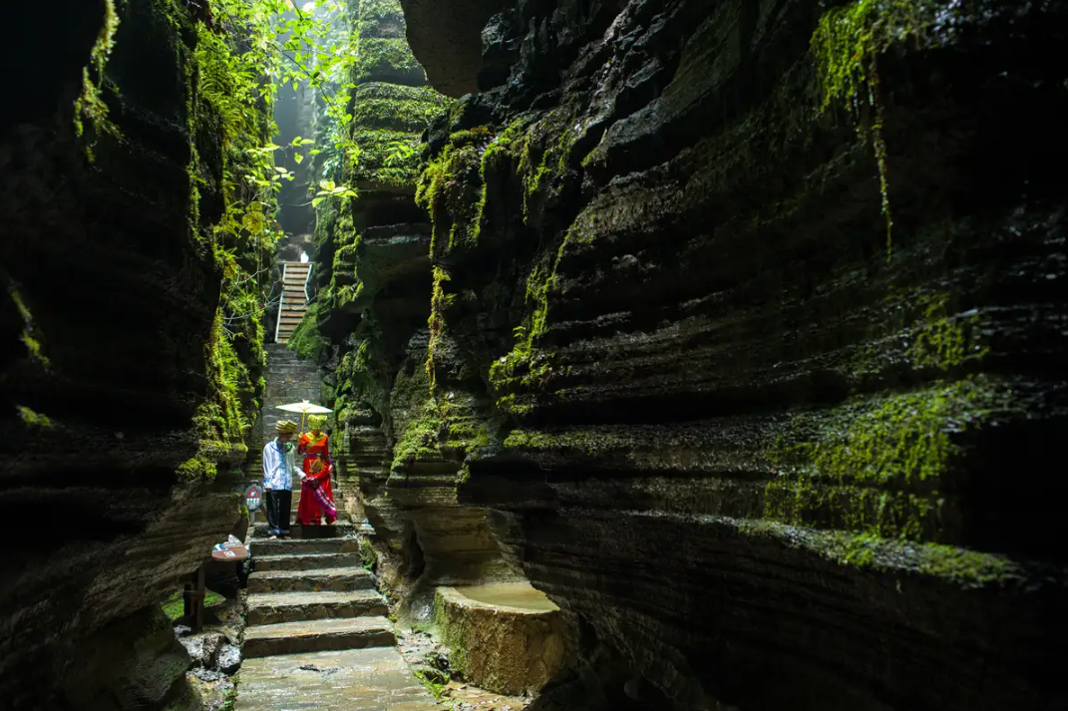
นำท่านไป ป่าหินโซปู้ยา ป่าหินธรรมชาติอายุกว่า 400 ล้านปี ซึ่งได้รับการขนานนามว่าเป็น "เขาวงกตใต้ทะเล" เนื่องจากพื้นที่แห่งนี้เคยจมอยู่ใต้มหาสมุทรในอดีต ภายในเต็มไปด้วยแท่งหินรูปร่างแปลกตาและเส้นทางเดินท่ามกลางธรรมชาติอันน่าตื่นตาตื่นใจ

เที่ยง รับประทานอาหารกลางวัน ณ ภัตตาคาร
จากนั้นนำท่านเดินทางสู่ ถนนคนเดินยี่ชาง CBD ใช้เวลาเดินทางประมาณ 3.5 ชั่วโมง

จากนั้นนำท่านเดินทางสู่ ถนนคนเดินยี่ชาง CBD (Yichang CBD Pedestrian Street) แลนด์มาร์กศูนย์กลางการค้าและความบันเทิงอันทันสมัยที่ใหญ่ที่สุดใจกลางเมืองยี่ชาง ให้ท่านได้อิสระเพลิดเพลินกับการเดินชมบรรยากาศยามค่ำคืนที่สว่างไสวด้วยตึกสูงประดับไฟสีสันสวยงาม เลือกช้อปปิ้งสินค้าแฟชั่นแบรนด์เนมชั้นนำ และสัมผัสเสน่ห์วิถีชีวิตยามค่ำคืนผ่านการชิมสตรีทฟู้ดท้องถิ่นขึ้นชื่อ อาทิ ก๋วยเตี๋ยวน้ำมันพริกยี่ชางรสเข้มข้น และมันฝรั่งทอดหม่าล่ากรอบนอกนุ่มใน ณ ตลาดของกินย่าน CBD ตามอัธยาศัย
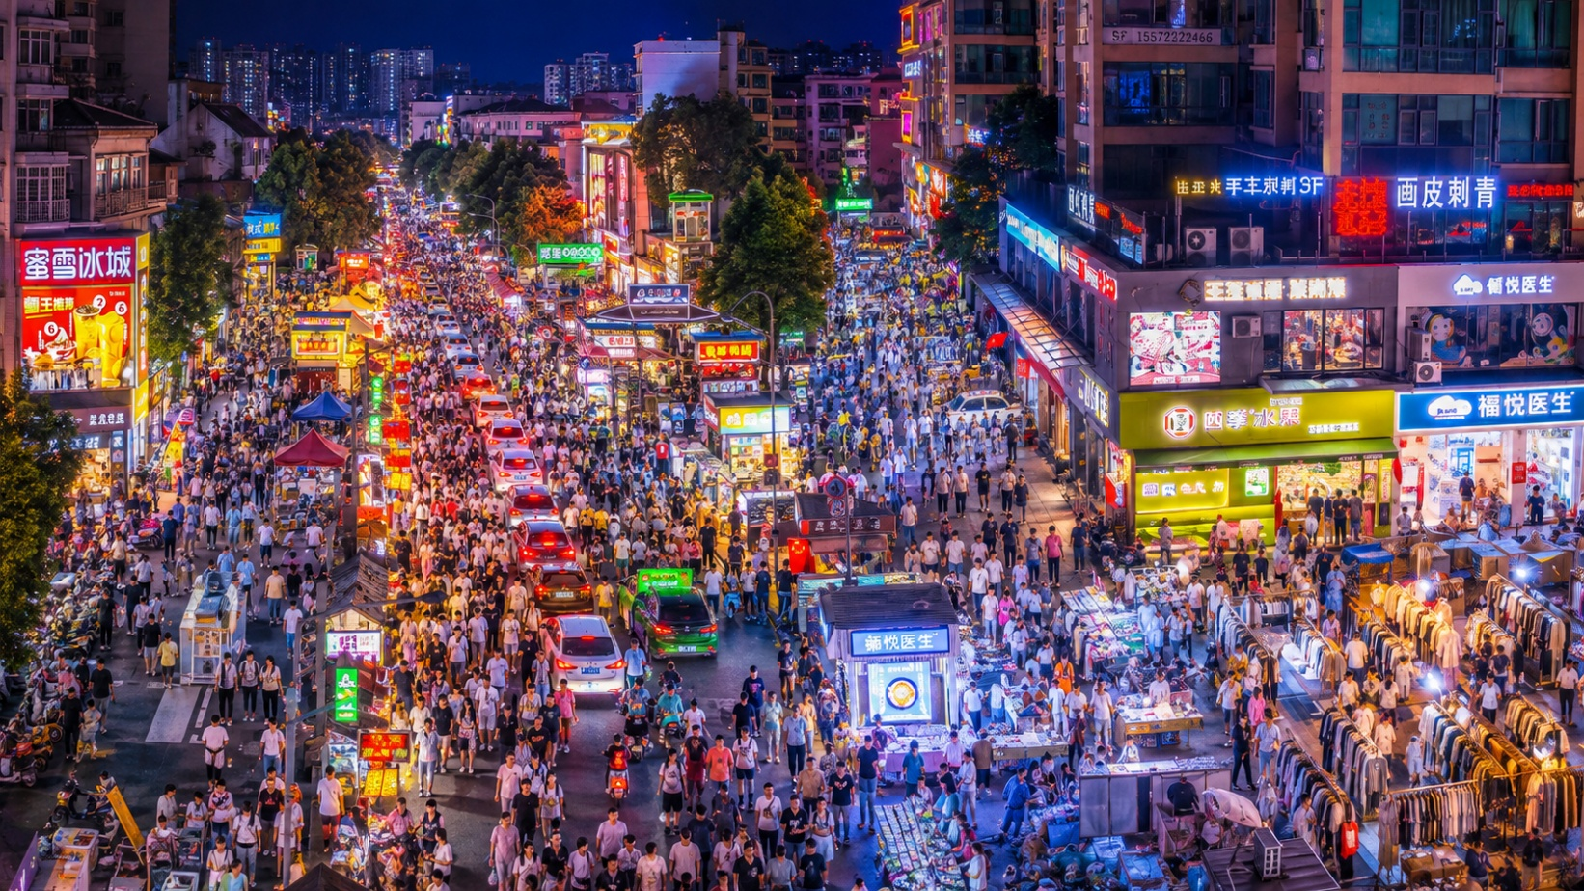
ค่ำ รับประทานอาหารค่ำ ณ ภัตตาคาร มื้อพิเศษ!! บุฟเฟ่ต์ปิ่งย่าง
ที่พัก HUIHAO HOTEL โรงแรม 4 ดาว หรือระดับเทียบเท่า

วันที่หก บ้านเกิดกวีซวีหยวน - ท่าอากาศนานาชาติอี๋ชางซานเสีย – ท่าอากาศยานนานาชาติสุวรรณภูมิ

เช้า บริการอาหารเช้า ณ ห้องอาหารของโรงแรม

นำท่านเดินทางสู่ บ้านเกิดกวีซวีหยวน ซึ่งเป็นบุคคลสำคัญทางประวัติศาสตร์ และวรรณกรรมของ จีน บ้านเกิดของซวีหยวน อยู่ที่ช่องเขาซีหลิงแห่งแม่น้ำแยงซี 2000 กว่าปีที่ผ่านมามีการรำลึถึงชวี หยวนกลายเป็นวัฒนธรรรมที่แพร่หลาย คือ เทศกาลไหว้ป๊ะจ่าง เทศกาลแข่งเรือมังกร ที่ได้สืบทอดมา นับพันปี
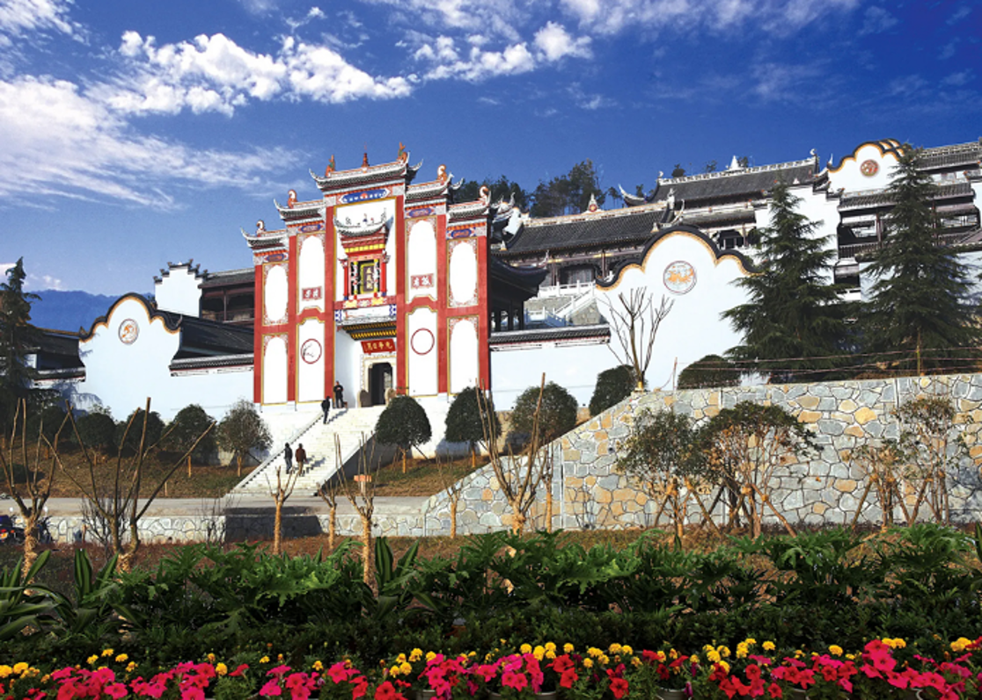

เที่ยง รับประทานอาหารกลางวัน ณ ภัตตาคาร
สมควรแก่เวลานัดหมาย พาทุกท่านเดินทางสู่ ท่าอากาศยานนานาชาติอี๋ชางซานเซีย เพื่อเดินทางกลับประเทศไทย
14.55 น. นำท่านเดินทางสู่ ประเทศไทย โดยสายการบิน AIR CHANGAN เที่ยวบินที่ 9H8385 ไม่มีบริการอาหารบนเครื่อง
17.40 น. เดินทางถึง ท่าอากาศยานนานาชาติสุวรรณภูมิ ประเทศไทย โดยสวัสดิภาพ พร้อมความประทับใจ

+++++++++++++++++++++++++++++++++++
+++++++++++++++
